

带有通配符的括号匹配



2017-12-16

目录

1.功能描述 2

2.流程图 3

3.执行环境 4

4.测试框架 4

5.异常情况考虑 4

6.测试用例 4

# 1.功能描述

使用带有通配符星号*的括号匹配问题，星号（*）可以代表0个或者1个右括号来匹配左括号。如果输入的字符串合法，那么按照没对括号包括的内容为子一级数据的原则，按照XML格式输出转换后的结果。

# 2.流程图

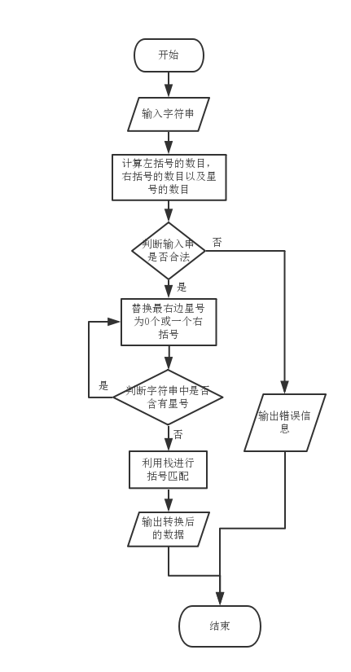

# 3.执行环境

1. 硬件环境

* 处理器型号：Intel（R）Core(TM)i5-5200U CPU @2.20GHz 2.20 GHz，内存容量：4.00GB；
* 外存容量：500GB；
* 脱机： Lenovo笔记本电脑，数量：一台；
* 输入及输出设备名及数量：鼠标一个 ，键盘一个，显示屏一个；

1. 支持环境

* 操作系统：Windows 10，Windows 7，Linux

# 4.测试框架

# 5.异常情况考虑

1）考虑输入的字符串为空的情况

2）考虑输入非法字符的情况

3）

# 6.测试用例

*)**k)v*)*

(*

(()a(g

(*)*)*()*(*((

()(()*

(*)*)*)

)(*(((rr*cq(a)

c**j)u*(**(**))

())*()(((i

*))bs